TRƯỜNG ĐẠI HỌC CÔNG NGHIỆP TP HỒ CHÍ MINH
KHOA CÔNG NGHỆ THÔNG TIN


ĐỒ ÁN CUỐI KÌ
NHẬP MÔN DỮ LIỆU LỚN

Người thực hiện: NGÔ TRƯỜNG ĐỊNH – 22641171
HUỲNH HOÀNG THUẬN – 22673181
Lớp : DHKHDL18A
Khoá : 18
Người hướng dẫn: TS BÙI THANH HÙNG

THÀNH PHỐ HỒ CHÍ MINH, NĂM 2025
TRƯỜNG ĐẠI HỌC CÔNG NGHIỆP TP HỒ CHÍ MINH
KHOA CÔNG NGHỆ THÔNG TIN


ĐỒ ÁN CUỐI KÌ
NHẬP MÔN DỮ LIỆU LỚN

Người thực hiện: NGÔ TRƯỜNG ĐỊNH – 22641171
HUỲNH HOÀNG THUẬN – 22673181
Lớp : DHKHDL18A
Khoá : 18
Người hướng dẫn: TS BÙI THANH HÙNG

THÀNH PHỐ HỒ CHÍ MINH, NĂM 2025
LỜI CẢM ƠN
Trong quá trình thực hiện đồ án Big Data, nhóm chúng em đã nhận được sự hướng dẫn tận tình, những góp ý chuyên môn quý báu và sự hỗ trợ rất lớn từ giảng viên hướng dẫn.
Nhóm chúng em xin bày tỏ lòng biết ơn sâu sắc đến Tiến sĩ Bùi Thanh Hùng, người đã trực tiếp hướng dẫn, định hướng nội dung nghiên cứu và hỗ trợ nhóm trong suốt quá trình triển khai đề tài. Những kiến thức chuyên môn, kinh nghiệm thực tiễn cùng sự nghiêm túc trong học thuật của thầy đã giúp nhóm chúng em hiểu rõ hơn về các vấn đề liên quan đến xử lý dữ liệu lớn và học máy, từ đó hoàn thành đồ án một cách có hệ thống và hiệu quả.
Nhóm cũng xin chân thành cảm ơn Khoa và Nhà trường đã tạo điều kiện thuận lợi về môi trường học tập và nghiên cứu để nhóm có thể hoàn thành đồ án này.
Do hạn chế về thời gian và kinh nghiệm thực tế, đồ án không tránh khỏi những thiếu sót. Nhóm chúng em rất mong nhận được sự thông cảm và những ý kiến đóng góp quý báu từ thầy để có thể tiếp tục hoàn thiện kiến thức và kỹ năng trong quá trình học tập và nghiên cứu sau này.
Nhóm chúng em xin chân thành cảm ơn.

ĐỒ ÁN ĐƯỢC HOÀN THÀNH
TẠI TRƯỜNG ĐẠI HỌC CÔNG NGHIỆP TP HỒ CHÍ MINH

Tôi xin cam đoan đây là sản phẩm đồ án của chúng tôi và được sự hướng dẫn của TS. Bùi Thanh Hùng. Các nội dung nghiên cứu, kết quả trong đề tài này là trung thực và chưa công bố dưới bất kỳ hình thức nào trước đây. Những số liệu trong các bảng biểu phục vụ cho việc phân tích, nhận xét, đánh giá được chính tác giả thu thập từ các nguồn khác nhau có ghi rõ trong phần tài liệu tham khảo.
Ngoài ra, trong đồ án còn sử dụng một số nhận xét, đánh giá cũng như số liệu của các tác giả khác, cơ quan tổ chức khác đều có trích dẫn và chú thích nguồn gốc.
Nếu phát hiện có bất kỳ sự gian lận nào tôi xin hoàn toàn chịu trách nhiệm về nội dung đồ án của mình. Trường đại học Công nghiệp TP Hồ Chí Minh không liên quan đến những vi phạm tác quyền, bản quyền do tôi gây ra trong quá trình thực hiện (nếu có).
TP. Hồ Chí Minh, ngày 25 tháng 12 năm 2025
Tác giả

(ký tên và ghi rõ họ tên)

Ngô Trường Định

Huỳnh Hoàng Thuận

PHẦN ĐÁNH GIÁ CỦA GIẢNG VIÊN
_______________________________________________________________________________________________________________________________________________________________________________________________________________________________________________________________________________________________________________________________________________________________________________________________________________
Tp. Hồ Chí Minh, ngày tháng năm
(kí và ghi họ tên)

TÓM TẮT
Bài toán đặt ra là phát hiện tự động các bất thường trong lưu lượng mạng nhằm hỗ trợ phát hiện tấn công và các hành vi bất thường trong hệ thống lớn có dữ liệu phát sinh liên tục. Với khối lượng dữ liệu mạng rất lớn, đa chiều, thay đổi theo thời gian và chứa nhiều nhiễu, việc phát hiện bất thường bằng các phương pháp truyền thống thủ công hoặc dựa trên luật cố định trở nên thiếu hiệu quả. Do đó, mục tiêu nghiên cứu là xây dựng một hệ thống xử lý song song trên PySpark, ứng dụng các mô hình học máy để phân loại, phát hiện bất thường với độ chính xác cao, khả năng mở rộng tốt và có thể áp dụng trong môi trường thực tế.
Ba hướng tiếp cận chính được triển khai gồm: tiếp cận không giám sát với K-Means và tiếp cận có giám sát với Random Forest và XGBoost. K-Means được dùng nhằm nhóm dữ liệu lưu lượng mạng thành các cụm hành vi bình thường và bất thường dựa trên sự tương đồng về đặc trưng. Cách tiếp cận này phù hợp khi dữ liệu thiếu nhãn hoặc nhãn không đáng tin cậy. Ngược lại, Random Forest và XGBoost được sử dụng trong tình huống có dữ liệu được gán nhãn. Random Forest đại diện cho hướng tiếp cận dựa trên tập hợp nhiều cây quyết định, giúp giảm nhiễu và tăng độ ổn định. XGBoost đại diện cho phương pháp boosting hiện đại, chú trọng tối ưu hóa hiệu năng, xử lý tốt dữ liệu lớn, không tuyến tính và phức tạp.
Quy trình xử lý được triển khai trên PySpark giúp tận dụng khả năng phân tán dữ liệu, từ khâu tiền xử lý, trích xuất đặc trưng, chuẩn hóa dữ liệu, huấn luyện mô hình, đánh giá và triển khai dự đoán. Hệ thống được thiết kế để có thể xử lý dữ liệu dung lượng lớn trong thời gian hợp lý, đồng thời đảm bảo khả năng mở rộng theo nhu cầu.
Các kết quả thực nghiệm cho thấy từng giải thuật mang lại những thế mạnh riêng. K-Means giúp phát hiện được các cụm hành vi bất thường rõ ràng, hỗ trợ tốt cho việc sàng lọc ban đầu và phát hiện các mẫu tấn công mới chưa từng biết. Random Forest cho kết quả ổn định, cân bằng giữa độ chính xác, khả năng tổng quát hóa và tốc độ xử lý, phù hợp để vận hành trong môi trường thực tế yêu cầu độ tin cậy. XGBoost cho độ chính xác và khả năng nhận diện bất thường cao nhất trong ba phương pháp, đặc biệt hiệu quả với dữ liệu phức tạp, tuy nhiên yêu cầu cấu hình và tối ưu tham số nhiều hơn.

Mục lục
1.1 Tổng quan bài toán 5
1.2 Phân tích yêu cầu bài toán 6
1.2.1 Yêu cầu của bài toán 6
1.2.2 Các phương pháp giải quyết bài toán 6
1.2.3 Phương pháp đề xuất giải quyết bài toán 7
1.2.3 Phương pháp đề xuất giải quyết bài toán 13
1.3 Phương pháp giải quyết bài toán 14
1.3.1 Mô hình tổng quát 14
1.3.2 Đặc trưng mô hình 14
1.4 Thực nghiệm 17
1.4.1 Dữ liệu 17
1.4.2 Xử lý dữ liệu 20
1.4.3 Công nghệ sử dụng 21
1.4.4 Các cách đánh giá 21
1.4.4.1. Phương pháp đánh giá học giám sát 21
1.5 Kết quả đạt được 23
1.5.1 Kết quả giảm chiều dữ liệu 24
1.5.1.1 PCA 24
1.5.1.2 Feature selection 24
1.5.2 Mô hình học máy 25
1.5.2.1 Tham số và cấu hình mô hình học máy 25
1.5.2.2 Kết quả 25
1.6 Kết luận 30

DANH MỤC KÍ HIỆU VÀ CHỮ VIẾT TẮT
IDS | Intrusion Detection System – Hệ thống phát hiện xâm nhập
IPS | Intrusion Prevention System – Hệ thống ngăn chặn xâm nhập
DDoS | Distributed Denial of Service – Tấn công từ chối dịch vụ phân tán
DoS | Denial of Service – Tấn công từ chối dịch vụ
HDFS | Hadoop Distributed File System
CIC | Canadian Institute for Cybersecurity
UNB | University of New Brunswick
CIC-DDoS2019 | Bộ dữ liệu đánh giá tấn công DDoS năm 2019 của CIC
UNSW-NB15 | Bộ dữ liệu phát hiện xâm nhập mạng UNSW
NF | NetFlow
PCA | Principal Component Analysis – Phân tích thành phần chính
RF | Random Forest
GBT | Gradient Boosted Trees
SVM | Support Vector Machine
ANN | Artificial Neural Network
MLP | Multi-Layer Perceptron
CNN | Convolutional Neural Network
RNN | Recurrent Neural Network
LSTM | Long Short-Term Memory
BiLSTM | Bidirectional LSTM
GRU | Gated Recurrent Unit
KNN | K-Means Nearest Neighbors
K-Means | Thuật toán phân cụm K-Means
UDF | User Defined Function
NMI | Normalized Mutual Information
IDS | Intrusion Detection System
TCP | Transmission Control Protocol
UDP | User Datagram Protocol
IP | Internet Protocol
SYN | Synchronize flag trong TCP
ACK | Acknowledgment flag trong TCP
FIN | Finish flag trong TCP
SNMP | Simple Network Management Protocol
DNS | Domain Name System
LDAP | Lightweight Directory Access Protocol
NTP | Network Time Protocol
MSSQL | Microsoft SQL Server
DrDoS | Distributed Reflection Denial of Service
DANH MỤC CÁC HÌNH VẼ
Hình 3.1 Mô hình tổng quát 14
Hình 4.1 Biểu đồ số lượng tấn công của mỗi loại tấn công 20
Hình 5.1 Biểu đồ phương sai tích lũy PCA 24
Hình 5.2 Biểu đồ xếp hạng số lượng đặc trưng tại ngưỡng 0.95 25
Hình 5.3 Biểu đồ đánh giá mô hình Random Forest 26
Hình 5.4 Biểu đồ đánh giá mô hình Xgboost 27
Hình 5.5 Biểu đồ đánh giá Kmean 28

DANH MỤC BẢNG VẼ
Bảng 4.1 Các loại tấn công mạng trong dữ liệu 18
Bảng 4.2 Kích thước dữ liệu 18
Bảng 4.3 Đặc trưng dữ liệu 19
Bảng 4.4 Số lượng tấn công của mỗi loại tấn công 20
Bảng 5.1 Kết quả đánh giá mô hình Random Forest 26
Bảng 5.2 Bảng nhận xét đánh giá mô hình Random Forest 27
Bảng 5.3 Kết quả đánh giá mô hình Xgboost 28
Bảng 5.4 Bảng nhận xét kết quả mô hình Xgboost 28
Bảng 5.5 Kết quả đánh giá Kmean 29
Bảng 5.5 Bảng nhận xét kết quả Kmean 29

PYSPARK JOB FOR ANOMALY DETECTION IN NETWORK TRAFFIC

1.1 Tổng quan bài toán
Bài toán phát hiện bất thường trong lưu lượng mạng (Network Traffic Anomaly Detection) tập trung vào việc nhận diện các hành vi bất thường xuất hiện trong các luồng dữ liệu mạng, bao gồm nhưng không giới hạn ở các hình thức tấn công như Distributed Denial of Service (DDoS), quét cổng (port scanning), tấn công dò mật khẩu (brute-force) và xâm nhập trái phép. Đây là một trong những bài toán cốt lõi của lĩnh vực an ninh mạng hiện đại, nhằm bảo vệ hệ thống trước các mối đe dọa ngày càng tinh vi và khó phát hiện.
Dữ liệu đầu vào của bài toán thường được biểu diễn dưới dạng network flows, trong đó mỗi dòng dữ liệu tương ứng với một phiên kết nối mạng được trích xuất từ các nguồn như file pcap, hệ thống IDS/IPS hoặc các bộ dữ liệu chuẩn công khai. Mỗi network flow được mô tả bởi nhiều đặc trưng thống kê và hành vi, bao gồm địa chỉ IP nguồn và đích, cổng truyền thông, giao thức mạng, số lượng gói tin, tổng dung lượng truyền, thời gian giữa các gói, các cờ TCP (SYN, ACK, FIN, v.v.) cũng như các chỉ số về tốc độ và độ trễ truyền dữ liệu. Những đặc trưng này phản ánh trực tiếp hành vi của các kết nối mạng trong một khoảng thời gian xác định.
Ý nghĩa:
Ý nghĩa của bài toán phát hiện bất thường trong lưu lượng mạng nằm ở khả năng phát hiện sớm các hành vi tấn công tiềm ẩn mà các phương pháp giám sát dựa trên chữ ký hoặc luật tĩnh truyền thống khó có thể nhận diện. Thông qua việc phân tích các mẫu hành vi trong network flows, các mô hình học máy và khai phá dữ liệu có thể học được sự khác biệt giữa lưu lượng bình thường và lưu lượng bất thường, từ đó nâng cao độ chính xác và khả năng thích nghi trước các mối đe dọa mới. Điều này đóng vai trò quan trọng trong việc tăng cường an toàn hệ thống, hỗ trợ quản trị mạng hiệu quả và giảm thiểu rủi ro an ninh trong các hệ thống mạng quy mô lớn.

1.2 Phân tích yêu cầu bài toán

1.2.1 Yêu cầu của bài toán
- Bài toán yêu cầu xây dựng một hệ thống phát hiện bất thường trong lưu lượng mạng dựa trên PySpark nhằm xử lý hiệu quả dữ liệu mạng lớn và phức tạp. Dữ liệu đầu vào bao gồm các thông tin về kết nối mạng như địa chỉ IP nguồn – đích, cổng, giao thức, thời lượng phiên, số gói tin, số byte truyền tải và tần suất truy cập. Dữ liệu có thể ở dạng có nhãn hoặc không nhãn, vì vậy hệ thống cần hỗ trợ cả hai hướng tiếp cận: không giám sát bằng K-Means để phát hiện các cụm hành vi bất thường khi không có nhãn, và giám sát bằng Random Forest cùng XGBoost khi có nhãn nhằm phân loại chính xác giữa lưu lượng bình thường và bất thường.
- Hệ thống phải đảm bảo tiền xử lý dữ liệu đầy đủ, gồm làm sạch, xử lý giá trị thiếu, chuẩn hóa, trích chọn đặc trưng quan trọng và chuẩn bị dữ liệu theo định dạng Spark DataFrame. Toàn bộ quy trình phải chạy trên môi trường phân tán PySpark để đảm bảo khả năng mở rộng, xử lý nhanh, ổn định và phù hợp với dữ liệu quy mô lớn. Các mô hình sau khi huấn luyện cần được đánh giá bằng các chỉ số như accuracy, precision, recall, F1-score để so sánh hiệu năng.
- Ngoài ra, hệ thống phải hỗ trợ triển khai thực tế dưới dạng PySpark job với khả năng lưu kết quả, phát hiện và cảnh báo các phiên kết nối bất thường, đồng thời có khả năng cập nhật mô hình khi dữ liệu thay đổi. Các yêu cầu phi chức năng bao gồm hiệu năng cao, độ tin cậy tốt, khả năng mở rộng, dễ bảo trì và sẵn sàng áp dụng trong môi trường mạng quy mô lớn.

1.2.2 Các phương pháp giải quyết bài toán
- Dữ liệu lưu trữ dưới dạng các file CSV/Parquet sinh ra từ bộ CIC-DDoS2019, với kích thước đủ lớn (hàng triệu bản ghi) để thể hiện đúng bối cảnh Big Data.
- Mỗi bản ghi cần giữ được đầy đủ các đặc trưng flow mà CIC-DDoS2019 cung cấp (thời lượng flow, số packet, số byte, độ trễ giữa các gói, thống kê độ dài gói, cờ TCP, v.v.) cùng với nhãn “BENIGN” hoặc loại DDoS.
- Xây dựng được pipeline PySpark hoàn chỉnh gồm các bước:
  - Đọc dữ liệu CIC-DDoS2019 từ HDFS (Spark DataFrame).
  - Làm sạch dữ liệu: xử lý giá trị thiếu, loại bỏ bản ghi lỗi/trùng lặp, chuyển đổi kiểu dữ liệu.
  - Tiền xử lý và chuẩn hóa: mã hóa các trường dạng danh mục (ví dụ: nhãn tấn công, protocol) và chuẩn hóa các trường số.
  - Trích xuất và lựa chọn đặc trưng: loại bỏ các cột không cần thiết, có thể áp dụng feature selection để giảm chiều dữ liệu.
  - Huấn luyện và lưu trữ mô hình phát hiện bất thường (dùng MLlib hoặc mô hình bên ngoài tích hợp qua UDF).
  - Job suy luận (inference job): nhận dữ liệu mới trên HDFS hoặc từ nguồn streaming, áp dụng pipeline tiền xử lý và mô hình để gán nhãn bình thường/tấn công cho từng flow.
- Cho phép sinh các thống kê tổng hợp, ví dụ: số lượng flow tấn công theo thời gian, phân bố theo loại tấn công, theo IP nguồn/đích, cổng, giao thức, để phục vụ cho việc trực quan hoá và giám sát.

1.2.3 Phương pháp đề xuất giải quyết bài toán
(1) Các phương pháp học máy truyền thống trên dữ liệu flow
Bài báo: “Anomaly Detection in Network Traffic using Machine Learning and Deep Learning Techniques”, Samir Rana, 2019.
- Phương pháp: Tác giả so sánh hiệu quả giữa các thuật toán như Support Vector Machine (SVM), Random Forest và mạng nơ-ron truyền thẳng (ANN) trên dữ liệu phát hiện xâm nhập. Dữ liệu được trích xuất thành các đặc trưng dạng flow, sau đó áp dụng các mô hình phân loại.
- Dữ liệu thực nghiệm: Dựa trên các tập dữ liệu chuẩn cho intrusion detection (ví dụ KDD/NSL-KDD).
- Kết quả: Random Forest và ANN cho độ chính xác và F1-score cao hơn SVM, cho thấy các mô hình phi tuyến với nhiều cây hoặc nhiều lớp ẩn phù hợp hơn cho dữ liệu xâm nhập mạng.
- Hạn chế: Bộ dữ liệu tương đối cũ, chưa phản ánh đầy đủ các kiểu tấn công hiện đại; pipeline xử lý chủ yếu dạng batch, chưa gắn với môi trường xử lý phân tán/streaming như Spark.
Ý nghĩa đối với đề tài: các mô hình này có thể được hiện thực trực tiếp bằng Spark MLlib (Logistic Regression, RandomForestClassifier, GBTClassifier, IsolationForest, v.v.), làm baseline cho hệ thống, dễ huấn luyện trên dữ liệu lớn và dễ tích hợp vào PySpark job.
(2) Lựa chọn đặc trưng và deep learning trên bộ dữ liệu UNSW-NB15
Bài báo: “UNSW-NB15 Dataset Feature Selection and Network Intrusion Detection using Deep Learning”, V. Kanimozhi, P. Jacob, 2019.
- Phương pháp:
  - Sử dụng bộ dữ liệu UNSW-NB15 với 45 đặc trưng và 9 loại tấn công khác nhau.
  - Áp dụng Random Forest kết hợp kỹ thuật loại bỏ đặc trưng đệ quy (Recursive Feature Elimination) để chọn ra các đặc trưng quan trọng.
  - Huấn luyện mạng nơ-ron nhiều lớp (MLP) trên tập đặc trưng đã được giảm chiều.
- Dữ liệu thực nghiệm: UNSW-NB15 – một bộ dữ liệu hiện đại, kết hợp lưu lượng bình thường với nhiều kiểu tấn công (Analysis, Backdoor, DoS, Exploits, Fuzzers, Generic, Reconnaissance, Shellcode, Worms).
- Kết quả: Mô hình sau khi chọn đặc trưng đạt độ chính xác khoảng 98% cùng với các chỉ số F1-score cao, đồng thời giảm chi phí tính toán nhờ số lượng đặc trưng ít hơn.
- Hạn chế: Mô hình được huấn luyện dưới dạng batch, chưa gắn với kịch bản streaming hay học online; phần triển khai chưa đề cập tới môi trường xử lý phân tán như Spark.
Khi triển khai với PySpark, ý tưởng lựa chọn đặc trưng của bài báo này có thể được áp dụng để xây dựng bước “feature engineering” trên Spark (tính toán và chọn đặc trưng quan trọng trước khi đưa vào model), qua đó giảm kích thước vector đặc trưng và rút ngắn thời gian huấn luyện/suy luận trên cluster.
(3) Các mô hình học sâu giám sát trên UNSW-NB15 và các bộ dữ liệu IDS khác
Bài báo (trong nước): “Giải pháp phát hiện xâm nhập mạng sử dụng mô hình học sâu”, T.M. Quang và cộng sự, 2025.
- Phương pháp: Nghiên cứu đánh giá nhiều kiến trúc học sâu (MLP, RNN, CNN, LSTM, BiLSTM, GRU, Autoencoder, Transformer) trên bộ dữ liệu UNSW-NB15. Mỗi kiến trúc được thiết kế để học các mối quan hệ phi tuyến và quan hệ thời gian trong dữ liệu flow.
- Dữ liệu thực nghiệm: Bộ UNSW-NB15 với các bản ghi lưu lượng bình thường và 9 loại tấn công, dữ liệu được tiền xử lý và chuẩn hoá trước khi đưa vào mô hình.
- Kết quả:
  - BiLSTM và GRU đạt độ chính xác cao nhất, khoảng 98.78%, với thời gian huấn luyện ở mức chấp nhận được.
  - Transformer cho độ chính xác tương đương nhưng yêu cầu tài nguyên và thời gian huấn luyện lớn hơn đáng kể.
- Hạn chế: Mô hình được huấn luyện offline trên một file dữ liệu lớn, chưa gắn trực tiếp với môi trường xử lý streaming hay các ràng buộc tài nguyên trong hệ thống Big Data; việc triển khai trong môi trường phân tán như Spark cần thêm các bước tích hợp.
Đối với đề tài sử dụng PySpark, nhóm mô hình deep learning giám sát này có thể được huấn luyện bằng TensorFlow/PyTorch bên ngoài, sau đó “đóng gói” thành một dịch vụ hoặc một hàm suy luận (inference) gọi từ PySpark thông qua UDF hoặc microservice. Spark chịu trách nhiệm xử lý, trích xuất đặc trưng và phân phối dữ liệu, còn mô hình deep learning đảm nhiệm phần gắn nhãn.
(4) Phương pháp không giám sát và học online trên dữ liệu NetFlow
Bài báo: “Anomaly Detection in Network Flows Using Unsupervised Online Machine Learning”, A. Miguel-Diez và cộng sự, 2025.
- Phương pháp:
  - Sử dụng mô hình One-Class SVM triển khai trong thư viện River, cho phép cập nhật mô hình theo thời gian (online learning).
  - Mô hình học phân bố của lưu lượng bình thường và gán điểm bất thường cho các flow mới mà không cần nhãn trong quá trình huấn luyện.
- Dữ liệu thực nghiệm: NF-UNSW-NB15 và NF-UNSW-NB15-v2 – hai bộ dữ liệu ở dạng NetFlow với các đặc trưng ở mức luồng, có nhãn dùng để đánh giá sau khi mô hình đã học xong.
- Kết quả: Mô hình đạt độ chính xác trên 98%, recall gần như tuyệt đối và False Positive Rate dưới 3.1%. Thời gian xử lý trung bình dưới 0.033 ms cho mỗi flow, thể hiện khả năng ứng dụng trong môi trường gần thời gian thực.
- Hạn chế:
  - Mô hình phát hiện “bất thường” nói chung, không phân loại chi tiết các loại tấn công.
  - Việc lựa chọn ngưỡng (quantile) và tham số mô hình cần được tinh chỉnh cẩn thận để cân bằng giữa tỉ lệ phát hiện và tỉ lệ cảnh báo giả.
Về mặt kiến trúc Big Data, ý tưởng học online này rất phù hợp để kết hợp với Spark Structured Streaming: Spark đảm nhiệm việc nhận luồng NetFlow từ Kafka/HDFS, thực hiện tiền xử lý và tính đặc trưng, sau đó chuyển các vector đặc trưng sang mô hình online (triển khai dưới dạng UDF hoặc microservice) để gán điểm bất thường theo thời gian thực.
(5) Phương pháp Random Forest với PySpark cho phát hiện bất thường
Bài báo: “Anomaly Detection in Network Traffic Using Random Forest Algorithm”, Nguyen, T. A, Pham, V. M., 2020.
- Phương pháp:
  - Tiền xử lý dữ liệu mạng: Sử dụng các đặc trưng như thời gian lưu lượng, độ dài gói tin, số gói tin, và các chỉ số khác từ các bản ghi lưu lượng mạng.
  - Huấn luyện mô hình Random Forest với các đặc trưng này để phân loại lưu lượng mạng thành “bình thường” và “bất thường”.
- Dữ liệu thực nghiệm: Dữ liệu mạng CICIDS 2017 (Canadian Institute for Cybersecurity Intrusion Detection System), bao gồm các bản ghi lưu lượng từ nhiều nguồn mạng, với các đặc trưng như thời gian, địa chỉ IP nguồn và đích, số gói tin, v.v.
- Kết quả: Mô hình Random Forest có thể phát hiện các bất thường trong lưu lượng mạng với độ chính xác khá cao.Độ chính xác: Khoảng 97%, với khả năng phát hiện các cuộc tấn công như DoS (Denial of Service) và DDoS (Distributed Denial of Service).
- Hạn chế:
  - Mô hình yêu cầu dữ liệu có cấu trúc sạch và được chuẩn hóa, điều này có thể gây khó khăn khi làm việc với dữ liệu thực tế không đồng nhất.
  - Thời gian huấn luyện mô hình có thể lâu khi dữ liệu lớn và không được phân tán hợp lý.
(6) Phương pháp Kết hợp Random Forest và Feature Engineering
Bài báo: “Feature Engineering and Random Forest for Network Traffic Anomaly Detection”, Zhang, H., & Lee, S., 2019.
- Phương pháp:
  - Feature engineering: Tạo ra các đặc trưng mạng có ý nghĩa từ dữ liệu gốc, ví dụ như tỷ lệ giữa các gói tin gửi và nhận, độ dài gói tin tối đa và tối thiểu.
  - Sử dụng Random Forest: Dùng mô hình học máy Random Forest để phân loại các phiên lưu lượng mạng thành "bình thường" và "bất thường".
- Dữ liệu: Sử dụng bộ dữ liệu KDD Cup 1999, bộ dữ liệu này bao gồm các mẫu lưu lượng mạng và các label chỉ ra lưu lượng là bình thường hay bất thường.
- Kết quả đạt được:
  - Độ chính xác: 95%, với khả năng phát hiện các cuộc tấn công như giả mạo, xâm nhập vào mạng.
  - Thời gian huấn luyện: Sử dụng PySpark, mô hình được huấn luyện nhanh hơn so với khi chỉ dùng một máy tính.
(7) Phương pháp sử dụng Random Forest kết hợp với Giảm chiều dữ liệu
Bài báo: “Dimensionality Reduction and Random Forest for Anomaly Detection in Network Traffic”, A Li, X., & Huang, J., 2021.
- Phương pháp:
  - Giảm chiều dữ liệu: Sử dụng Principal Component Analysis (PCA) hoặc t-SNE để giảm số lượng các đặc trưng trong dữ liệu trước khi đưa vào mô hình Random Forest.
  - Mô hình Random Forest: Sau khi giảm chiều, mô hình Random Forest được huấn luyện để phân loại lưu lượng mạng.
- Dữ liệu thực nghiệm: Bộ dữ liệu NSL-KDD, một phiên bản nâng cao của KDD Cup 1999, với các bản ghi lưu lượng mạng và các loại tấn công mạng.
- Kết quả:
  - Độ chính xác: 98%, với khả năng phát hiện các cuộc tấn công phức tạp và giả mạo.
  - Hiệu suất: Việc sử dụng giảm chiều giúp giảm thời gian huấn luyện và nâng cao hiệu suất phát hiện.
- Hạn chế:
  - PCA có thể làm mất đi một số thông tin quan trọng nếu không thực hiện đúng cách.
  - Kết quả phụ thuộc vào việc chọn lựa các phương pháp giảm chiều và lựa chọn các đặc trưng đúng.

1.2.3 Phương pháp đề xuất giải quyết bài toán
Với bài toán phát hiện bất thường trong mạng, chúng tôi đề xuất một phương pháp giải quyết dựa trên xử lý dữ liệu lớn và học máy nhằm phát hiện các hành vi tấn công DDoS trong lưu lượng mạng.
Dữ liệu sử dụng là DDoS Evaluation Dataset (CIC-DDoS2019), được phát triển bởi Canadian Institute for Cybersecurity (CIC) thuộc Đại học New Brunswick (UNB), Canada. Bộ dữ liệu này được công bố lần đầu trong bài báo “Developing Realistic Distributed Denial of Service (DDoS) Attack Dataset and Taxonomy”
Trong đề tài này, dữ liệu được sử dụng ở dạng CSV, lấy từ phiên bản CIC-DDoS2019 công khai trên Kaggle với dung lượng khoảng 30GB.)
Do kích thước dữ liệu lớn và số lượng đặc trưng cao, phương pháp đề xuất được xây dựng theo hướng xử lý phân tán sử dụng Apache Spark nhằm tận dụng khả năng xử lý song song và mở rộng chúng tôi sẽ chuyển đổi định dạng dữ liệu về parquet sau đó xử lý trên Spark. Trên nền tảng Spark, dữ liệu được tiền xử lý, trích xuất và chuẩn hóa đặc trưng, sau đó áp dụng giảm chiều dữ liệu bằng phương pháp PCA để giảm độ phức tạp tính toán và loại bỏ nhiễu.
Bên cạnh đó, K-Means được áp dụng như một phương pháp học không giám sát nhằm phân tích cấu trúc và phân bố của lưu lượng mạng trong không gian đặc trưng sau khi giảm chiều bằng PCA, qua đó hỗ trợ đánh giá khả năng tách biệt giữa lưu lượng bình thường và bất thường. Đồng thời, Random Forest được sử dụng để lựa chọn và đánh giá tầm quan trọng của đặc trưng, cũng như đóng vai trò là mô hình học máy chính cho bài toán phân loại lưu lượng mạng. Ngoài ra, mô hình XGBoost cũng được triển khai nhằm so sánh hiệu năng với Random Forest trên các không gian đặc trưng và các mức giảm chiều dữ liệu khác nhau.
Thông qua việc kết hợp kết quả phân cụm của K-Means với so sánh hiệu năng giữa Random Forest và XGBoost trên các cấu hình PCA khác nhau, phương pháp đề xuất cho phép đánh giá toàn diện hiệu quả phát hiện bất thường, đồng thời lựa chọn được cấu hình mô hình và số chiều đặc trưng phù hợp cho bài toán phát hiện tấn công DDoS trên dữ liệu mạng quy mô lớn.

1.3 Phương pháp giải quyết bài toán

1.3.1 Mô hình tổng quát
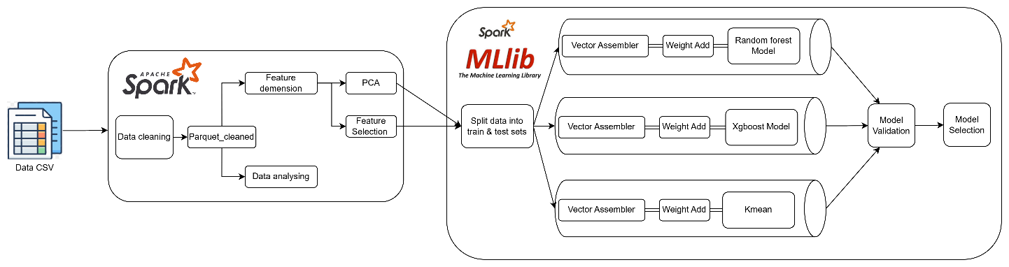
Hình 3.1 Mô hình tổng quát

1.3.2 Đặc trưng mô hình
Đặc trưng nổi bật của mô hình đề xuất: Mô hình đề xuất có khả năng xử lý dữ liệu lớn, dễ mở rộng, cho phép so sánh nhiều phương pháp học máy và nhiều cấu hình đặc trưng khác nhau. Điều này giúp đảm bảo tính khách quan và độ tin cậy trong việc đánh giá hiệu quả của các phương pháp phát hiện bất thường mạng.
- Xử lý dữ liệu (Apache Spark): Dữ liệu đầu vào ở dạng CSV được nạp và xử lý trên nền tảng Apache Spark. Tại đây, dữ liệu được làm sạch, chuẩn hóa và chuyển đổi sang định dạng Parquet (Parquet_Cleaned) nhằm tối ưu truy xuất và giảm chi phí I/O. Bên cạnh đó, các bước phân tích dữ liệu ban đầu được thực hiện để đánh giá phân bố và đặc điểm của các đặc trưng mạng.
- Thành phần trích xuất và giảm chiều đặc trưng: Sau khi làm sạch, dữ liệu được đưa vào giai đoạn trích xuất đặc trưng. Các đặc trưng được vector hóa và tiếp tục giảm chiều bằng phương pháp PCA với các cấu hình khác nhau.Việc giảm chiều giúp loại bỏ sự dư thừa, giảm độ phức tạp tính toán và cải thiện hiệu quả huấn luyện mô hình. Ngoài ra, phương pháp Random Forest cũng được sử dụng để đánh giá tầm quan trọng và lựa chọn đặc trưng phù hợp.
- Thành phần học máy phân tán (Spark MLlib): Dữ liệu sau khi trích xuất và giảm chiều được chia thành tập huấn luyện và tập kiểm thử. Trên nền tảng Spark MLlib, hai mô hình học máy được triển khai song song:
Random Forest: mô hình dựa trên cây quyết định, có khả năng xử lý dữ liệu phi tuyến và ổn định với dữ liệu nhiễu.
Công thức dự đoán (phân loại) của Random Forest với $T$ cây:
$$\hat{y}= arg⁡max_{c∈C} \sum_{t=1}^{T}{1\left(h_{t}\left(x\right)=c\right)}$$$h_{t}(x)$: dự đoán của cây thứ $t$ cho mẫu $x$
- $I(⋅)$: bằng 1 nếu đúng điều kiện, ngược lại 0
- Cộng số phiếu mỗi lớp $c$từ $T$cây, chọn lớp có nhiều phiếu nhất làm $\hat{y}$
Công thức GINI impurity tại node:
Gini(t) = $\sum_{k=1}^{k}{ρ^{2}}$k
- $ρ_{k}$ : tỷ lệ mẫu thuộc lớp k tại node
- Node càng “sạch” → Gini càng nhỏ
Tiêu chí chia nút thường dùng (Gini impurity) tại một nút $S$:
$$G\left(S\right)=1-\sum_{c∈C}{p_{c}^{2}}$$
- $S$: tập mẫu tại một nút của cây, $p_{c}$: tỉ lệ lớp $c$trong nút đó
- $G(S)$càng nhỏ thì nút càng “thuần” (đa số thuộc 1 lớp)
- Khi tách nhánh, cây chọn phép chia làm giảm impurity nhiều nhất
với $p_{c}$là tỉ lệ mẫu thuộc lớp $c$trong nút $S$. Cây chọn phép chia để giảm impurity nhiều nhất.
XGBoost: mô hình boosting, được sử dụng để so sánh hiệu năng với Random Forest trên cùng không gian đặc trưng.
Mô hình cộng dồn cây:
$$\hat{y_{i}}=\sum_{k=1}^{K}{f_{k}\left(x_{i}\right)}, f_{k}∈F$$
- Dự đoán cho mẫu $x_{i}$là tổng đóng góp của $K$cây
- Mỗi cây học phần “lỗi còn lại” để cải thiện dần dự đoán
Hàm mục tiêu có regularization:
$$L=\sum_{i=1}^{nl}{\left(y_{i},\hat{y_{i}}\right)}+\sum_{k=1}^{K}{Ω\left(f_{k}\right)}$$
- ℓ(⋅) : loss đo sai số dự đoán so với nhãn thật
- $Ω(f_{k})$: phạt độ phức tạp mô hình để tránh overfitting
- XGBoost tối ưu tổng: vừa giảm lỗi, vừa giữ mô hình gọn
K-Means: mô hình học không giám sát, được sử dụng để phân tích cấu trúc dữ liệu và đánh giá khả năng hình thành cụm trong các không gian đặc trưng khác nhau.
Hàm mục tiêu tối ưu (Within-Cluster Sum of Squares):
$$\min_{\{μ_{k}\}_{k=1}^{K}, \{c_{i}\}_{i=1}^{n}}\sum_{i=1}^{n}{\left.||x_{i}-μ_{c_{i}}\right.||t_{2}^{2}}$$
- $c_{i}$: cụm gán cho điểm $x_{i}$, $μ_{k}$: tâm cụm $k$
- Tối thiểu hóa tổng bình phương khoảng cách từ điểm đến tâm cụm của nó
- Mục tiêu: cụm “chặt”, các điểm gần tâm cụm
Bước gán cụm:
$$c_{i}=\arg{\min_{k∈\{1,…,K\}}\left.||x_{i}-μ_{k}\right.}||t_{2}^{2}$$
- Mỗi điểm $x_{i}$được gán vào cụm có tâm $μ_{k}$gần nhất
Bước cập nhật tâm cụm:
$$μ_{k}=\frac{1}{\left|C_{k}\right|}\sum_{i:c_{i}=k}{x_{i}}$$
- Tâm cụm mới là trung bình các điểm đang thuộc cụm $k$
- Hai bước (gán cụm + cập nhật tâm) lặp lại đến khi ổn định

- Đánh giá và lựa chọn mô hình: Kết quả dự đoán của các mô hình được đánh giá thông qua các chỉ số như ma trận nhầm lẫn, precision, recall và F1-score. Trên cơ sở đó, mô hình và cấu hình giảm chiều dữ liệu phù hợp nhất được lựa chọn cho bài toán phát hiện tấn công DDoS.

1.4 Thực nghiệm

1.4.1 Dữ liệu
Mỗi flow là một phiên giao tiếp đặc trưng bởi:
Loại tấn công | Mô tả
DrDoS NetBIOS | Tấn công DDoS phản xạ lợi dụng dịch vụ NetBIOS để gửi lượng lớn phản hồi về nạn nhân.
DrDoS NTP | Tấn công DDoS phản xạ dùng lỗ hổng NTP để khuếch đại lưu lượng trả về mục tiêu.
UDP-Lag / UDP flood | Tấn công flood UDP làm nghẽn băng thông, gây trễ hoặc đứt quãng kết nối client–server.
SYN flood | Tấn công SYN flood gửi nhiều gói SYN giả, không hoàn tất bắt tay TCP để làm cạn tài nguyên server.
DrDoS MSSQL | Tấn công DDoS phản xạ sử dụng dịch vụ Microsoft SQL (MSSQL) để khuếch đại lưu lượng.
DrDoS SNMP | Tấn công DDoS phản xạ lợi dụng giao thức quản lý SNMP để tạo nhiều phản hồi tới nạn nhân.
DrDoS DNS | Tấn công DDoS phản xạ dùng truy vấn DNS khuếch đại để dội nhiều DNS response về nạn nhân.
DrDoS LDAP | Tấn công DDoS phản xạ sử dụng dịch vụ LDAP để khuếch đại gói tin và gửi về địa chỉ IP nạn nhân.
Bảng 4.1 Các loại tấn công mạng trong dữ liệu
Thống kê dữ liệu
Thông tin | Giá trị
Số dòng (flow records) | 24,207,109
Số lượng đặc trưng (features) | 84 thuộc tính + 1 cột nhãn (label)
Kích thước dữ liệu | 9,54 Gigabyte
Bảng 4.2 Kích thước dữ liệu
Nhóm đặc trưng | Đặc trưng dữ liệu | Mô tả
Thông tin định danh flow | flow_id, source_ip, destination_ip, source_port, destination_port, protocol, timestamp | Xác định duy nhất một kết nối mạng (flow) trong toàn bộ traffic.
Đặc trưng gói tin tổng hợp | total_fwd_packets, total_backward_packets, total_length_of_fwd_packets, total_length_of_bwd_packets | Tổng số gói và byte truyền theo 2 chiều.
Đặc trưng thống kê theo chiều đi/về | fwd_packet_length_mean, bwd_packet_length_std, fwd_iat_mean, bwd_iat_max | Thống kê độ dài gói và khoảng thời gian giữa các gói.
Đặc trưng tốc độ lưu lượng | flow_duration, flow_bytes_per_s, flow_packets_per_s | Thời lượng kết nối và tốc độ truyền dữ liệu theo byte/s, packet/s.
Cờ điều khiển TCP | fin_flag_count, syn_flag_count, ack_flag_count, urg_flag_count | Ghi nhận số lần xuất hiện các loại cờ trong quá trình bắt tay TCP.
Đặc trưng hoạt động & chờ | active_mean, idle_mean, idle_max | Đo thời gian hoạt động liên tục và thời gian chờ giữa các gói tin.
Đặc trưng nâng cao | down_per_up_ratio, average_packet_size, subflow_fwd_bytes, init_win_bytes_forward | Các tỷ lệ, kích thước trung bình, số byte theo luồng phụ (subflow).
Cột nhãn (Label) | label | Xác định flow là benign hay thuộc một loại tấn công DDoS cụ thể.
Bảng 4.3 Đặc trưng dữ liệu

Loại tấn công | Số lượng | 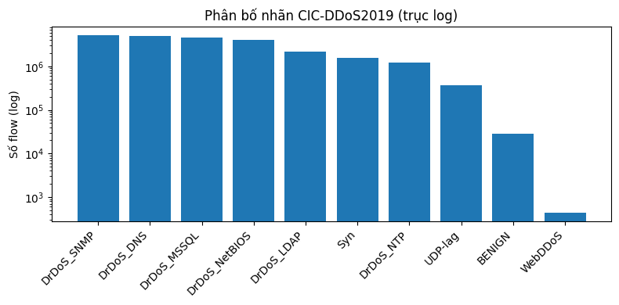  Hình 4.1 Biểu đồ số lượng tấn công của mỗi loại tấn công
DrDoS_SNMP | 5,159,870
DrDoS_DNS | 5,071,011
DrDoS_MSSQL | 4,522,492
DrDoS_NetBIOS | 4,093,279
DrDoS_LDAP | 2,179,930
Syn | 1,582,289
DrDoS_NTP | 1,202,642
UDP-Lag | 366,461
BENIGN | 28,696
WebDDoS | 439
Tổng cộng | 24,207,109
Bảng 4.4 Số lượng tấn công của mỗi loại tấn công

1.4.2 Xử lý dữ liệu
Dữ liệu CIC-DDoS2019 ban đầu được cung cấp ở định dạng CSV với kích thước lớn, số lượng đặc trưng cao và chứa nhiều giá trị nhiễu, giá trị thiếu cũng như các thuộc tính không phù hợp để đưa trực tiếp vào mô hình học máy. Do đó, cần thực hiện giai đoạn tiền xử lý dữ liệu nhằm làm sạch, chuẩn hóa và chuyển đổi dữ liệu thô sang dạng phù hợp cho quá trình huấn luyện mô hình.
Các bước như làm sạch dữ liệu, chuẩn hóa định dạng, vector hóa đặc trưng, chuyển đổi dữ liệu sang định dạng Parquet, giảm chiều bằng PCA và lựa chọn đặc trưng bằng Random Forest đều thuộc giai đoạn tiền xử lý. Những bước này giúp giảm độ phức tạp tính toán, loại bỏ thông tin dư thừa và cải thiện hiệu quả cũng như độ ổn định của các mô hình học máy trong bài toán phát hiện bất thường mạng.
Xử lý dữ liệu bao gồm 6 bước:
      - Chuẩn hóa tên cột: Tên các cột được chuẩn hóa bằng cách loại bỏ ký tự đặc biệt, chuyển về chữ thường và thay thế khoảng trắng bằng dấu gạch dưới nhằm thống nhất định dạng và tránh lỗi trong quá trình xử lý.
- Loại bỏ các cột không cần thiết: Các cột định danh không mang ý nghĩa học máy như unnamed_0, flow_id được loại bỏ.
- Chuẩn hóa kiểu dữ liệu: Các cột số và thời gian được ép về đúng kiểu dữ liệu tương ứng nhằm đảm bảo tính chính xác và nhất quán trong quá trình tính toán.
- Loại bỏ đặc trưng kém thông tin: Các cột số có phương sai thấp hoặc tất cả giá trị giống nhau được loại bỏ do không cung cấp thông tin phân biệt cho mô hình.
- Kiểm tra và xử lý giá trị không hợp lệ: Các giá trị phi logic như số âm ở các thuộc tính không thể âm hoặc giá trị cổng ngoài khoảng 0 – 65535 được xác định và thống kê để đánh giá chất lượng dữ liệu.
- Xử lý giá trị thiếu: Các giá trị null, NaN và Inf được thống kê theo từng nhãn. Đối với các đặc trưng quan trọng, giá trị thiếu được thay thế bằng median theo từng nhãn; trong trường hợp cần thiết, median toàn cục được sử dụng.
Lưu dữ liệu sau làm sạch: Tập dữ liệu sau khi làm sạch được kiểm tra lại và lưu dưới định dạng Parquet để phục vụ cho các bước xử lý và huấn luyện tiếp theo.

1.4.3 Công nghệ sử dụng
- Ngôn ngữ lập trình: Python
- Thư viện sử dụng: PySpark, Spark MLlib
- Công cụ sử dụng: Apache Spark, Jupyter Notebook, Kaggle / Google Colab

Các cách đánh giá

1.4.4.1. Phương pháp đánh giá học giám sát
Precision (Độ chính xác): Tỷ lệ mẫu được mô hình dự đoán là tấn công (hoặc không tấn công) và thực sự đúng.
$$Precision =\frac{TP}{TP + FP}$$
Recall (Độ nhạy): Tỷ lệ mẫu thực sự là tấn công (hoặc không tấn công) được mô hình dự đoán đúng.
$$Recall= \frac{TP}{TP+FN}$$
F1-score: Trung bình điều hòa giữa Precision và Recall, giúp cân bằng giữa hai độ đo này.
$$F1-score= \frac{ Precision * Recall}{Precision+ Recall}$$
Accuracy: Độ chính xác tổng thể.
$$Accuracy= \frac{TP+TN}{TP+FP+FN+TN}$$
Trong đó :
TP (True Positive): Số lượng mẫu thuộc một loại tấn công cụ thể hoặc lớp không tấn công được mô hình dự đoán đúng là lớp đó.
FP (False Positive): Số lượng mẫu thuộc các lớp còn lại nhưng bị mô hình dự đoán nhầm thành lớp đang xét.
FN (False Negative): Số lượng mẫu thuộc lớp đang xét nhưng bị mô hình dự đoán nhầm sang một lớp khác.
TN (True Negative): Số lượng mẫu không thuộc lớp đang xét và cũng được mô hình dự đoán đúng là không thuộc lớp đó.
1.4.4.2 Phương pháp đánh giá học không giám sát
Silhouette: Silhouette đánh giá mức độ tách biệt của các cụm trong không gian đặc trưng, phản ánh một mẫu thuộc cụm của nó tốt đến mức nào so với các cụm khác.
$$Silhouette\left(i\right)=\frac{b\left(i\right)-a\left(i\right)}{max{\{}a\left(i\right),b\left(i\right)\}}$$
Trong đó:
- a(i): khoảng cách trung bình từ mẫu (i) đến các mẫu khác trong cùng cụm
- b(i): khoảng cách trung bình nhỏ nhất từ mẫu (i) đến các mẫu thuộc cụm khác
Purity: Purity đo lường mức độ đồng nhất nhãn trong từng cụm, cho biết mỗi cụm có tập trung chủ yếu vào một lớp hay không.
$$Purity=\frac{1}{N}\sum_{k}{\max_{j}}{|C}_{k}∩L_{j}|$$
Trong đó:
- N: tổng số mẫu
- $C_{k}$: tập mẫu thuộc cụm (k)
- $L_{j}$: tập mẫu thuộc lớp (j)
Normalized Mutual Information (NMI): NMI đánh giá mức độ tương đồng giữa kết quả phân cụm và nhãn thật, đồng thời không phụ thuộc vào số lượng hoặc kích thước cụm.
$$NMI=\frac{2⋅I\left(C,L\right)}{H\left(C\right)+H\left(L\right)}$$
Trong đó:
- I(C, L): mutual information giữa cụm và nhãn
- H(C): entropy của phân cụm
- H(L): entropy của nhãn

1.5 Kết quả đạt được
Kết quả được đánh giá qua 2 phương pháp học giám sát và học không giám sát với 3 mô hình học máy: Random forest, Xgboost, và Kmean.
Các mô hình được huấn luyện và đánh giá trên tập dữ liệu gốc cũng như các tập dữ liệu đã được giảm chiều nhằm phân tích tác động của việc giảm chiều dữ liệu đến hiệu năng mô hình. Việc so sánh này cho phép đánh giá khả năng học đặc trưng, từ đó lựa chọn phương pháp phù hợp.

1.5.1 Kết quả giảm chiều dữ liệu

1.5.1.1 PCA
- PCA được thực hiện trên toàn bộ tập dữ liệu, sau đó phương sai tích lũy của các thành phần chính được tính toán để lựa chọn số chiều phù hợp.
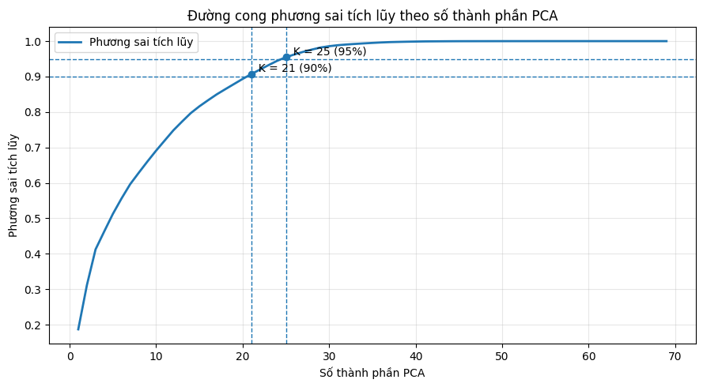
Hình 5.1 Biểu đồ phương sai tích lũy PCA
Dựa trên phương sai tích lũy của các thành phần chính, số chiều PCA được lựa chọn tương ứng với các ngưỡng phương sai như sau:
- 21 đặc trưng cho ngưỡng 90%
- 25 đặc trưng cho ngưỡng 95%

1.5.1.2 Feature selection
- Phương pháp lựa chọn đặc trưng được thực hiện bằng Random Forest, trong đó các đặc trưng được xếp hạng theo mức độ quan trọng và số lượng đặc trưng được xác định dựa trên tổng feature importance tích lũy đạt ngưỡng 0.95.
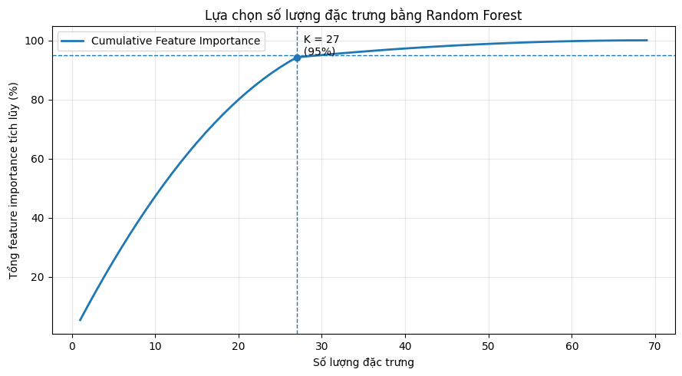
Hình 5.2 Biểu đồ xếp hạng số lượng đặc trưng tại ngưỡng 0.95
Dựa trên tổng feature importance tích lũy của mô hình Random Forest, số lượng đặc trưng được lựa chọn tương ứng với ngưỡng tích lũy như sau:
- 27 đặc trưng cho ngưỡng 95% tổng feature importance.

1.5.2 Mô hình học máy

1.5.2.1 Tham số và cấu hình mô hình học máy
- Randomforest: Mô hình bao gồm 100 (numTrees=100) cây và độ sâu 8 (maxDepth=8).
- Xgboost: Mô hình bao gồm 300 cây quyết định (n_estimators = 300), mỗi cây có độ sâu tối đa là 8 (max_depth = 8). Tốc độ học 0.1 (eta = 0.1).
- KNN: Mô hình K-Means được sử dụng để phân cụm dữ liệu với số cụm K = 10 tương đương với 9 loại tấn công và không tấn công trong dữ liệu.

1.5.2.2 Kết quả
Randomforest
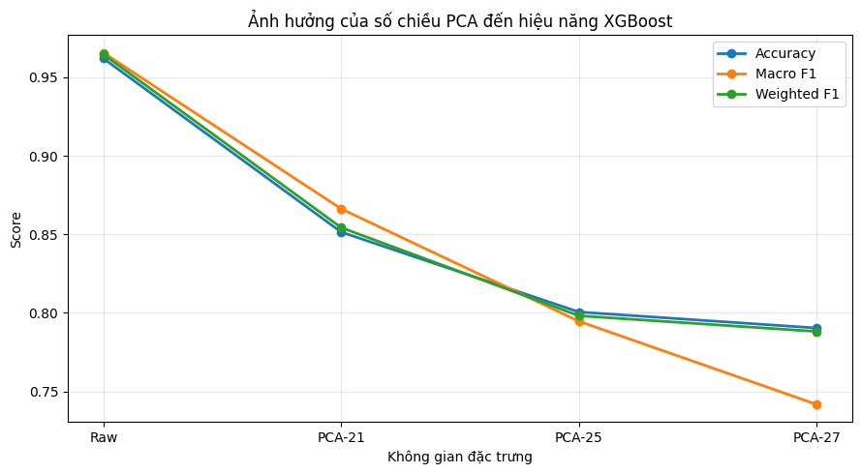
Hình 5.3 Biểu đồ đánh giá mô hình Random Forest
Dữ liệu | Accuracy | Macro F1 | Weighted F1
Raw | 0.9619 | 0.9655 | 0.9645
PCA-21 | 0.8515 | 0.8662 | 0.8543
PCA-25 | 0.8006 | 0.7947 | 0.7982
PCA-27 | 0.7904 | 0.7418 | 0.7882
Bảng 5.1 Kết quả đánh giá mô hình Random Forest
Dữ liệu | Nhận xét
Raw | Mô hình khai thác đầy đủ không gian đặc trưng ban đầu, giúp XGBoost học hiệu quả các mối quan hệ phức tạp giữa các thuộc tính và đạt hiệu năng cao nhất trên cả ba chỉ số Accuracy, Macro F1 và Weighted F1.
PCA-21 | Giảm chiều giúp đơn giản hóa dữ liệu nhưng làm mất một phần thông tin phân biệt quan trọng, dẫn đến suy giảm rõ rệt Accuracy và Weighted F1 so với dữ liệu gốc, dù Macro F1 vẫn duy trì ở mức khá.
PCA-25 | Việc giảm chiều sâu hơn khiến mô hình mất thêm thông tin, làm giảm khả năng phân loại đồng đều giữa các lớp, thể hiện qua sự suy giảm mạnh của Macro F1.
PCA-27 | Việc giữ quá nhiều thành phần PCA không mang lại lợi ích bổ sung, thậm chí làm tăng nhiễu, khiến hiệu năng tổng thể của mô hình suy giảm mạnh nhất, đặc biệt ở Macro F1.
Bảng 5.2 Bảng nhận xét đánh giá mô hình Random Forest
Xgboost
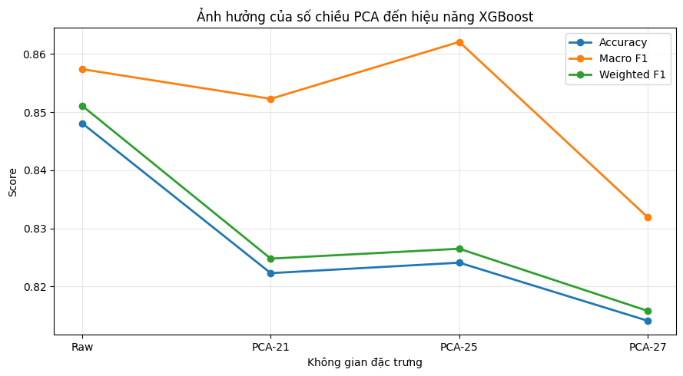
Hình 5.4 Biểu đồ đánh giá mô hình Xgboost

Dữ liệu | Accuracy | Macro F1 | Weighted F1
Raw | 0.8481 | 0.8574 | 0.8511
PCA-21 | 0.8223 | 0.8523 | 0.8248
PCA-25 | 0.8241 | 0.8621 | 0.8265
PCA-27 | 0.8141 | 0.8319 | 0.8158
Bảng 5.3 Kết quả đánh giá mô hình Xgboost
Dữ liệu | Nhận xét
Raw | Khai thác hiệu quả toàn bộ không gian đặc trưng, giúp mô hình học tốt các quan hệ phi tuyến và đạt hiệu năng tổng thể cao nhất.
PCA-21 | Giảm chiều làm mất một phần thông tin phân biệt quan trọng, đặc biệt với các lớp khó, dẫn đến suy giảm hiệu năng chung.
PCA-25 | Giữ lại đủ thông tin cốt lõi để cải thiện khả năng phân loại đồng đều giữa các lớp, tạo sự cân bằng tốt giữa giảm chiều và chất lượng mô hình.
RF-27 | Việc giữ thêm thành phần PCA không mang lại lợi ích, thậm chí làm tăng nhiễu và ảnh hưởng tiêu cực đến khả năng tổng quát của mô hình.
Bảng 5.4 Bảng nhận xét kết quả mô hình Xgboost
XGBoost đạt hiệu năng cao nhất trên dữ liệu gốc. Trong các cấu hình PCA, PCA-25 cho kết quả tốt nhất, đặc biệt về Macro F1 (0.8621), cho thấy đây là mức giảm chiều phù hợp khi cần cân bằng giữa kích thước dữ liệu và hiệu năng mô hình.
Kmean
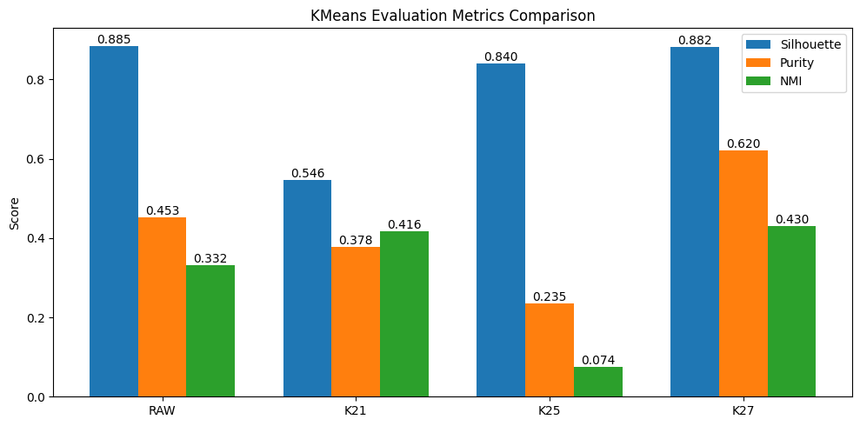
Hình 5.5 Biểu đồ đánh giá Kmean
Dữ liệu | Silhouette | Purity | NMI
Raw | 0.885 | 0.453 | 0.332
PCA-21 | 0.546 | 0.378 | 0.416
PCA-25 | 0.840 | 0.235 | 0.074
RF-27 | 0.882 | 0.620 | 0.430
Bảng 5.5 Kết quả đánh giá Kmean
Dữ liệu | Nhận xét
Raw | Cấu trúc cụm tách biệt rõ ràng theo khoảng cách hình học, tuy nhiên các cụm chưa phản ánh đầy đủ cấu trúc nhãn, cho thấy đặc trưng gốc chưa tối ưu cho phân cụm theo nhãn.
PCA-21 | Giẩm chiều mạnh làm suy giảm cấu trúc hình học của dữ liệu, nhưng đồng thời tăng mức độ đồng nhất nhãn trong cụm.
PCA-25 | Các cụm vẫn tách biệt tốt về mặt hình học, nhưng thông tin phân biệt nhãn bị suy giảm, dẫn đến các cụm chứa nhiều nhãn khác nhau và làm giảm chất lượng phân cụm theo nhãn.
RF-27 | Đạt sự cân bằng tốt giữa cấu trúc hình học và cấu trúc nhãn, cho thấy đây là không gian đặc trưng phù hợp nhất cho K-Means.
Bảng 5.5 Bảng nhận xét kết quả Kmean
Kết quả cho thấy hiệu quả của K-Means phụ thuộc mạnh vào cách biểu diễn dữ liệu: Silhouette cao không đồng nghĩa với chất lượng phân cụm theo nhãn tốt. Dữ liệu gốc và PCA-25 cho cấu trúc cụm rõ về mặt hình học nhưng chưa phản ánh tốt nhãn, trong khi PCA-27 đạt sự cân bằng tốt nhất giữa độ tách biệt cụm và mức độ phù hợp với nhãn, cho thấy đây là không gian đặc trưng phù hợp nhất cho K-Means.

1.6 Kết luận
Nghiên cứu đã tiến hành đánh giá toàn diện ba hướng tiếp cận học máy gồm Random Forest, XGBoost (học có giám sát) và K-Means (học không giám sát) trên các không gian đặc trưng khác nhau: dữ liệu gốc và dữ liệu sau giảm chiều PCA.
- Với Random Forest, mô hình đạt hiệu năng cao nhất trên dữ liệu gốc, cho thấy khả năng khai thác hiệu quả không gian đặc trưng đầy đủ và học tốt các mối quan hệ phức tạp giữa các thuộc tính. Khi áp dụng PCA, hiệu năng suy giảm rõ rệt, đặc biệt ở Macro F1, chứng tỏ Random Forest nhạy cảm với việc mất thông tin phân biệt do giảm chiều.
- Với XGBoost, mô hình cũng cho kết quả tốt nhất trên dữ liệu gốc. Tuy nhiên, trong các cấu hình PCA, PCA-25 cho hiệu năng cân bằng nhất, đặc biệt cải thiện Macro F1, cho thấy XGBoost có khả năng thích nghi tốt hơn với dữ liệu giảm chiều so với Random Forest.
- Đối với K-Means, kết quả chỉ ra rằng chất lượng phân cụm phụ thuộc mạnh vào cách biểu diễn dữ liệu. Silhouette cao không đồng nghĩa với khả năng phản ánh nhãn tốt. Không gian PCA-27 đạt sự cân bằng tốt nhất giữa độ tách biệt hình học và mức độ phù hợp với nhãn (Purity, NMI), qua đó là lựa chọn phù hợp nhất cho bài toán phân cụm.
Hạn chế của phương pháp
- Việc sử dụng PCA tuyến tính có thể làm mất các mối quan hệ phi tuyến quan trọng trong dữ liệu, ảnh hưởng trực tiếp đến hiệu năng của các mô hình phân loại.
- Các mô hình được đánh giá chủ yếu dựa trên các chỉ số tổng hợp, chưa đi sâu phân tích chi tiết theo từng lớp hoặc theo các kịch bản mất cân bằng dữ liệu nghiêm trọng.
- K-Means giả định số cụm cố định và cụm có dạng hình cầu, do đó chưa phản ánh đầy đủ cấu trúc phức tạp của dữ liệu thực tế.
Hướng phát triển trong tương lai
- Nghiên cứu các kỹ thuật giảm chiều phi tuyến như Autoencoder hoặc UMAP nhằm bảo toàn tốt hơn cấu trúc dữ liệu.
- Kết hợp tối ưu siêu tham số và các kỹ thuật xử lý mất cân bằng dữ liệu để cải thiện hiệu năng phân loại, đặc biệt với các lớp khó.
- Mở rộng so sánh với các thuật toán phân cụm khác như DBSCAN, Spectral Clustering hoặc các phương pháp bán giám sát để khai thác tốt hơn thông tin nhãn.
- Ứng dụng mô hình trong môi trường dữ liệu lớn hoặc dữ liệu dòng (streaming) để đánh giá khả năng mở rộng và tính thực tiễn của phương pháp.

LÀM VIỆC NHÓM
Công việc |  |  | Thành viên thực hiện | Tiến độ (%) |  | Chi tiết
Nghiên cứu tổng quan về chủ đề và các hướng tiếp cận hiện có |  |  | Ngô Trường Định, Huỳnh Hoàng Thuận | 100 |  | Tìm kiếm các bài báo liên quan đến bài toán.
Tìm kiếm và xây dựng tập dữ liệu |  |  | Ngô Trường Định, Huỳnh Hoàng Thuận | 100 |  | Tìm kiếm dữ liệu và lựa chọn dữ liệu phù hợp
Làm sạch dữ liệu và gán nhãn |  |  | Ngô Trường Định, Huỳnh Hoàng Thuận | 100 |  | Chuẩn hóa kích thước ảnh, xử lý nhiễu và thiết lập nhãn phân loại
Phân tích và chọn đặc trưng phù hợp |  |  | Ngô Trường Định, Huỳnh Hoàng Thuận | 100 |  | So sánh nhiều kỹ thuật như PCA, Randomforest để chọn đặc trưng hiệu quả nhất
Xây dựng mô hình phân loại |  |  | Ngô Trường Định, Huỳnh Hoàng Thuận | 100 |  | Cài đặt mô hình học máy: RandomForest, Xgboost, Kmean
Kiểm thử, tinh chỉnh mô hình và so sánh kết quả |  |  | Ngô Trường Định, Huỳnh Hoàng Thuận | 100 |  | So sánh mô hình theo các chỉ số đánh giá để rút ra mô hình tốt nhất
Soạn báo cáo và trình bày |  |  | Ngô Trường Định, Huỳnh Hoàng Thuận | 100 |  | Viết báo cáo, xử lý biểu đồ và bảng đánh giá kết quả
Buổi | Ngày | Nội dung chính |  |  | Hình thức làm việc |  | Thời lượng
1 | 22/09/2025 | Lên ý tưởng đề tài, tìm các bài báo liên quan. |  |  | Google Meet |  | 1 giờ
2 | 07/11/2025 | Tìm kiếm và phân tích bộ dữ liệu tiềm năng, đánh giá khả năng áp dụng |  |  | Thư viện |  | 2 giờ
3 | 12/11/2025 | Triển khai các bước tiền xử lý cơ bản, thống nhất định dạng dữ liệu đầu vào |  |  | Thư viện |  | 1.5 giờ
4 | 20/11/2025 | Báo cáo kết quả tiền xử lý dữ liệu, phân tích dữ liệu, giảm chiều dữ liệu. |  |  | Google Meet |  | 2 giờ
5 | 25/11/2025 | Tìm hiểu các mô hình học máy trên pyspark đánh giá và lựa chọn mô hình, các số đo đánh gia. |  |  | Thư viện |  | 3 giờ
6 | 27/11/2025 | Triển khai huấn luyện các mô hình học máy khác nhau trên dữ liệu gốc và giảm chiều khác nhau |  |  | Google meet |  | 2 giờ
7 | 10/12/2025 | Đánh giá mô hình, đánh giá bằng các độ đo và xây dựng biểu đồ so sánh |  |  | Google meet |  | 2.5 giờ
8 | 15/12/2025 | Viết phần kết quả báo cáo, chèn hình ảnh minh họa và bảng so sánh |  |  | Thư viện |  | 3 giờ

TÀI LIỆU THAM KHẢO
[1] T. L. Nguyen and G. Armitage, “A survey of techniques for Internet traffic classification using machine learning,” IEEE Communications Surveys & Tutorials, vol. 10, no. 4, pp. 56–76, 2008.
[2] M. Ring, S. Wunderlich, D. Scheuring, R. Landes, and A. Hotho, “A survey of network-based intrusion detection data sets,” Computers & Security, vol. 86, pp. 147–167, 2019.
[3] N. Moustafa and J. Slay, “UNSW-NB15: a comprehensive data set for network intrusion detection systems,” in Proc. Military Communications and Information Systems Conference (MilCIS), Canberra, Australia, 2015, pp. 1–6.
[4] I. Sharafaldin, A. H. Lashkari, and A. A. Ghorbani, “Toward generating a new intrusion detection dataset and intrusion traffic characterization,” in Proc. International Conference on Information Systems Security and Privacy (ICISSP), Funchal, Portugal, 2018, pp. 108–116.
[5] I. Sharafaldin, A. H. Lashkari, S. Hakak, and A. A. Ghorbani, “Developing realistic distributed denial of service (DDoS) attack dataset and taxonomy,” in Proc. IEEE 53rd International Carnahan Conference on Security Technology (ICCST), Chennai, India, 2019, pp. 1–8.
[6] W. Wang, M. Zhu, X. Zeng, X. Ye, and Y. Sheng, “Malware traffic classification using convolutional neural network for representation learning,” in Proc. International Conference on Information Networking (ICOIN), Chiang Mai, Thailand, 2017, pp. 712–717.
[7] S. Rana, “Anomaly detection in network traffic using machine learning and deep learning techniques,” International Journal of Computer Networks and Applications, vol. 6, no. 5, pp. 203–210, 2019.
[8] V. Kanimozhi and P. Jacob, “UNSW-NB15 dataset feature selection and network intrusion detection using deep learning,” International Journal of Recent Technology and Engineering (IJRTE), vol. 8, no. 2S11, pp. 186–193, 2019.
[9] T. A. Nguyen and V. M. Pham, “Anomaly Detection in Network Traffic Using Random Forest Algorithm,” 2020.
[10] H. Zhang and S. Lee, “Feature Engineering and Random Forest for Network Traffic Anomaly Detection,” 2019.
[11] X. Li and J. Huang, “Dimensionality Reduction and Random Forest for Anomaly Detection in Network Traffic,” 2021.
[12] G. E. Hinton and R. R. Salakhutdinov, “Reducing the dimensionality of data with neural networks,” IEEE Signal Processing Magazine, vol. 28, no. 2, pp. 82–97, 2011.
[13] T. Chen and C. Guestrin, “XGBoost: A scalable tree boosting system,” in Proc. IEEE Int. Conf. on Knowledge Discovery and Data Mining (KDD), 2016, pp. 785–794.
[14] X. Zhu and A. B. Goldberg, “Introduction to semi-supervised learning,” IEEE Transactions on Knowledge and Data Engineering, vol. 21, no. 8, pp. 1183–1185, 2009.
[15] U. von Luxburg, “A tutorial on spectral clustering,” Statistics and Computing, vol. 17, no. 4, pp. 395–416, 2007.
[16] T. M. Quang, N. T. H. Trang, and N. V. Thanh, “Giải pháp phát hiện xâm nhập mạng sử dụng mô hình học sâu,” Tạp chí Khoa học Trường Đại học Cần Thơ, Chuyên đề Công nghệ Thông tin, pp. 45–56, 2025.
[17] A. Miguel-Díez, J. L. García-Dorado, and J. Ramos, “Anomaly detection in network flows using unsupervised online machine learning,” arXiv preprint, 2025.
[18] Kaggle, “CIC-DDoS2019 Full Dataset (CSV Files),” Available: https://www.kaggle.com/datasets/rodrigorosasilva/cic-ddos2019-30gb-full-dataset-csv-files

TỰ ĐÁNH GIÁ (Bài nhóm)
STT | Nội dung | Điểm chuẩn | Tự chấm | Ghi chú
1  (8.5đ) | 1.1 Giới thiệu về bài toán | 0.5 | 0.5
 | 1.2 Phân tích yêu cầu của bài toán | 1 | 1
 | 1.3 Phương pháp giải quyết bài toán | 1.5 | 1.5
 | 1.4 Thực nghiệm | 4 | 3.5
 | 1.5 Kết quả đạt được | 1 | 1
 | 1.6 Kết luận | 0.5 | 0.5
2  (1đ) | Báo cáo (chú ý các chú ý 2,3,4,6 ở trang trước, nếu sai sẽ bị trừ điểm nặng) | 1đ | 1
3  (0.5đ) | Điểm nhóm (chú ý trả lời các câu hỏi trong mục làm việc nhóm) | 0.5đ | 0.5
Tổng điểm |  |  | 9.5

